

Název školy: Základní škola a mateřská škola, Hlušice
Autor: Mgr. Pavlína Svatoňová
Číslo projektu: CZ.1.07/1.4.00/21.3235
Název: VY_32_INOVACE _3.2.4.B_20_BAJKY
Téma: Literatura na 2. stupni ZŠ

Anotace:
- Žáci se rozdělí do 4 pracovních skupin. Každá skupina si zvolí jednoho zástupce, který si přijde vylosovat text s úkoly. Každá skupina bude mít jiné zadání. Vyučující, ještě před tím než texty rozdá, začerní ponaučení, které z bajky vyplývá, poznat by ho měli žáci sami.
- Žáci si nejprve přečtou celou bajku a poté vypracují úkoly.
- Po vypracování všech úkolů jednotlivé skupiny předstoupí před třídu a postupně převypráví jejich bajku a odpovědí na otázky, které měli za úkol vypracovat.
- Na této činnosti si žáci procvičí vyhledávání informací, čtenářskou gramotnost, schopnost vyjadřování a koordinaci práce ve skupině.

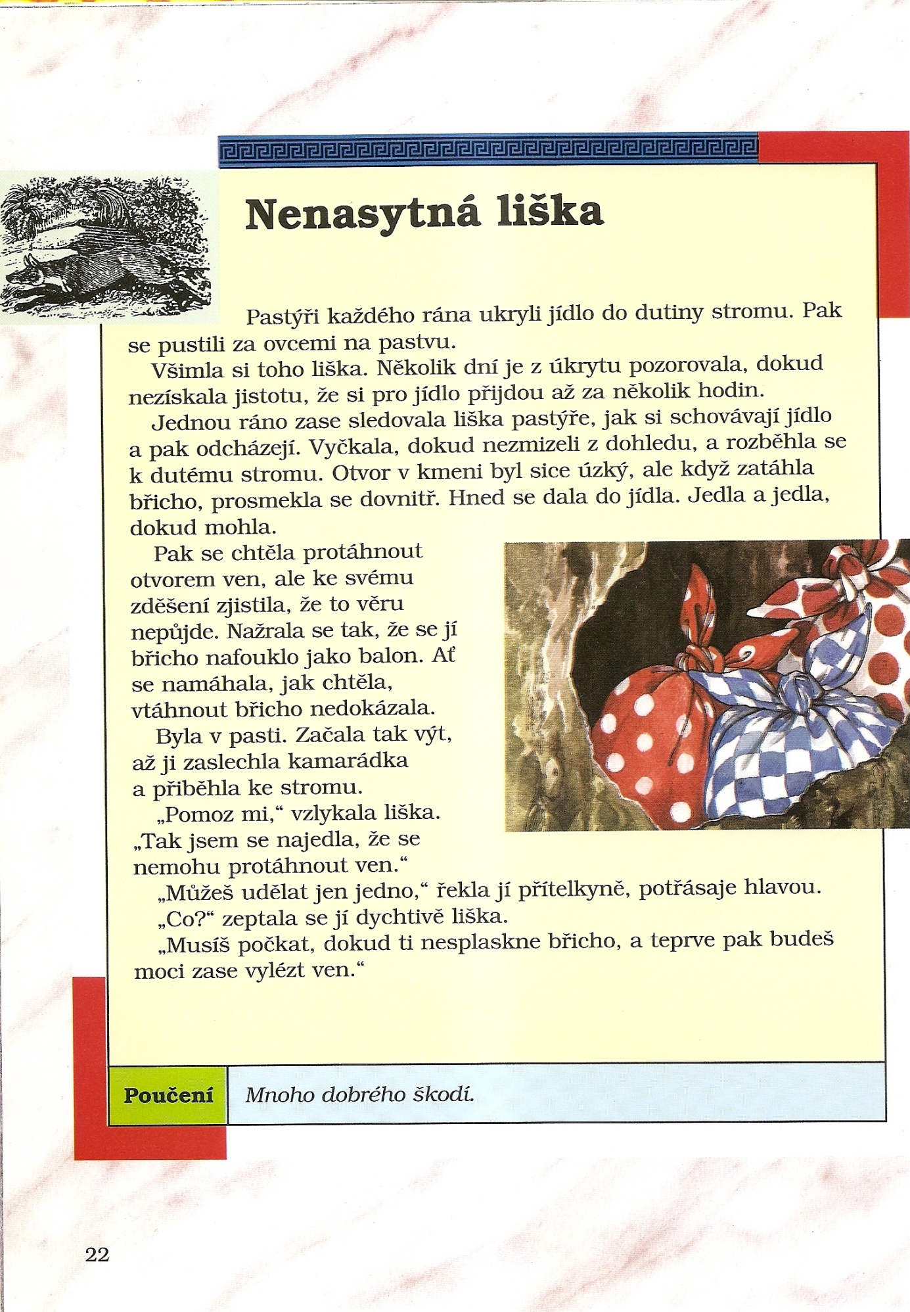
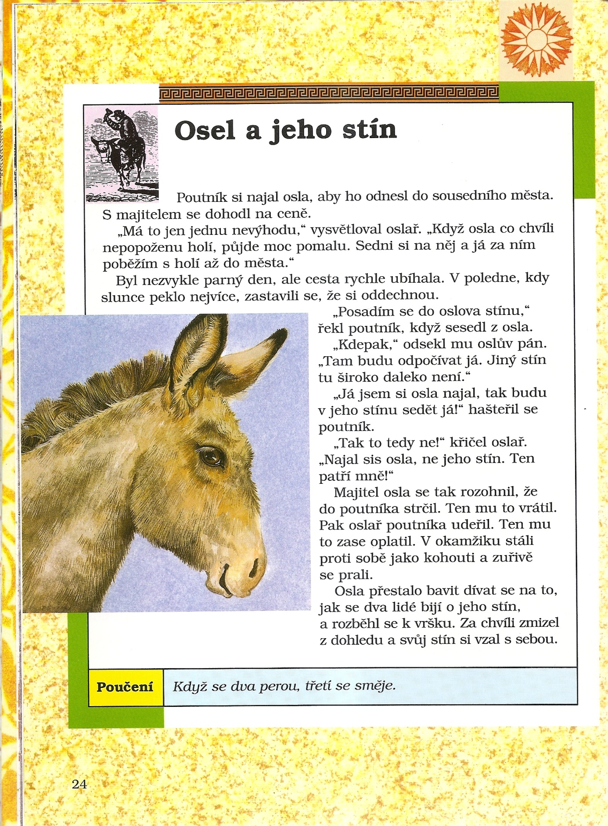

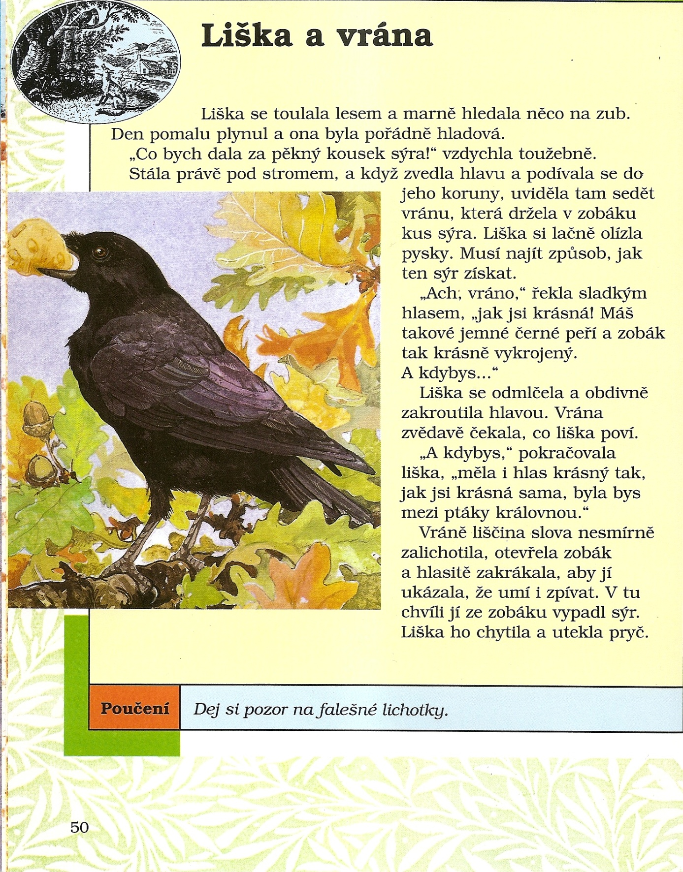

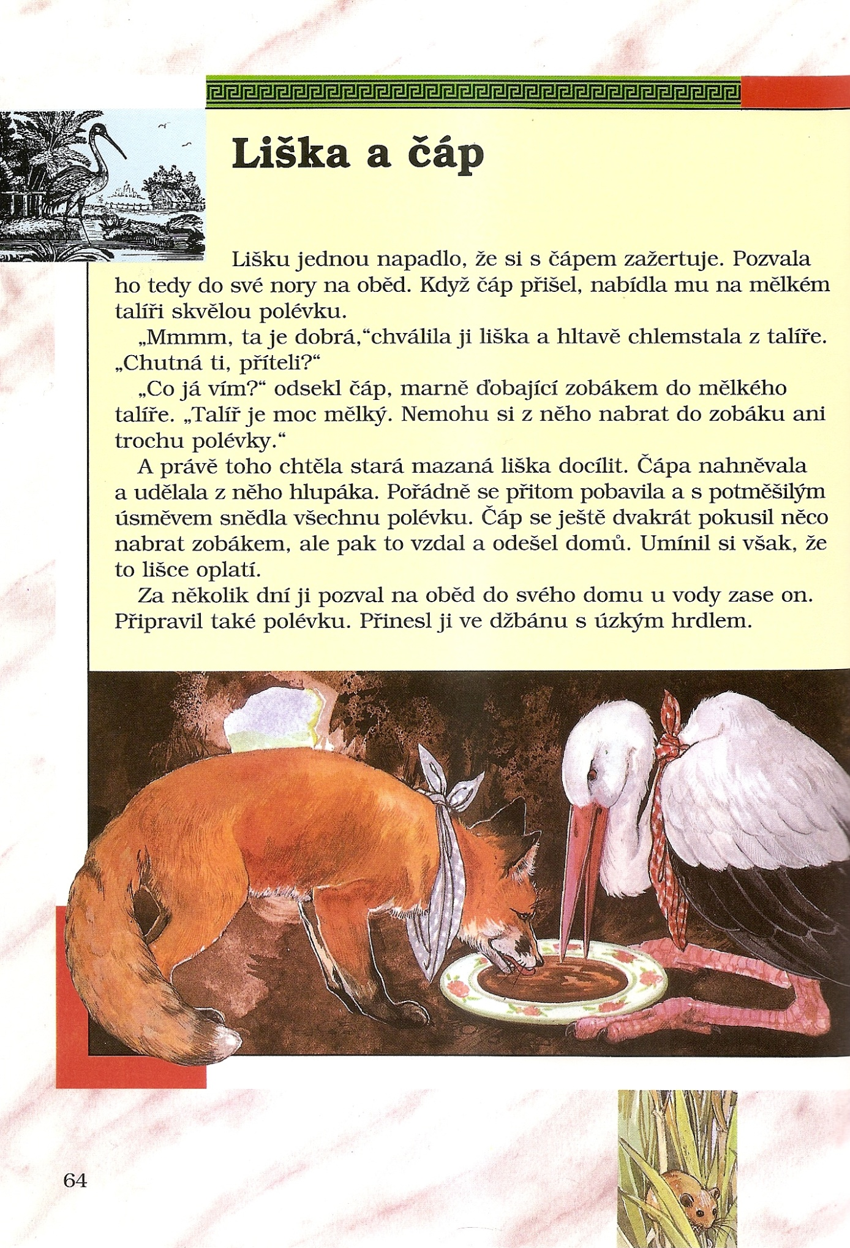

Úkoly pro jednotlivé skupiny:
- Skupina – Nenasytná liška
- Jaké vlastnosti má liška?
- Kterému zvířeti odpovídají nejvíce tvé vlastnosti? A proč?
- Člen skupiny:
- Člen skupiny:
- Člen skupiny:
- Člen skupiny
- Jaká vlastnost se lišce vymstila?
- Jaké ponaučení plyne z této bajky?
- Nakreslete bajku jako komiks.

- Skupina – Osel a jeho stín
- Jaké vlastnosti má osel?
- Co můžete napsat o vlastnostech poutníka a oslaře?
- Kterému zvířeti odpovídají nejvíce tvé vlastnosti? A proč?
- Člen skupiny:
- Člen skupiny:
- Člen skupiny:
- Člen skupiny
- Vysvětlete rčení: „Táhneš se za mnou jako stín.“
- Jaké ponaučení vyplývá z této bajky?
- Nakreslete bajku jako komiks.

- Skupina – Liška a vrána
- Jaké vlastnosti má liška?
- Jaké vlastnosti má vrána?
- Kterému zvířeti odpovídají nejvíce tvé vlastnosti? A proč?
- Člen skupiny:
- Člen skupiny:
- Člen skupiny:
- Člen skupiny
- Které rčení znáte, ve kterém se vyskytuje vrána?
- Jaké ponaučení plyne z této bajky?
- Nakreslete bajku jako komiks.

- Skupina – Liška a čáp
- Jaké vlastnosti má liška?
- Jaké vlastnosti má čáp?
- Kterému zvířeti odpovídají nejvíce tvé vlastnosti? A proč?
- Člen skupiny:
- Člen skupiny:
- Člen skupiny:
- Člen skupiny
- Na kterou vlastnost liška nakonec doplatila?
- Jaké ponaučení plyne z této bajky?
- Nakreslete bajku jako komiks.

Šablona na komiks

Zdroje:
EZOP. Ezopovy bajky. Praha: Fortuna Libri, 2008. Jupiter. ISBN 978-80-7321-421-0.
Vlastní text autora

